Folha de exercícios - Calculadora:

1. Criar um novo projeto “Calculadora”
2. Implementar o seguinte layout:  
   (Fazer um textView que mostre a entrada de valores, e botões para a seleção de números e operadores)  
     
   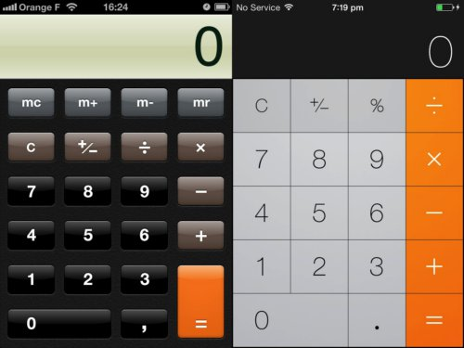
3. Programar o funcionamento da calculadora considerando um modelo de objetos que permita representar cada uma das operações.